Об утверждении регламента электронной государственной услуги "Выдача лицензии, переоформление, выдача дубликатов лицензии на медицинскую деятельность"
Утративший силу
Постановление акимата Павлодарской области от 11 апреля 2013 года N 118/4. Зарегистрировано Департаментом юстиции Павлодарской области 30 апреля 2013 года N 3524. Утратило силу постановлением акимата Павлодарской области от 24 апреля 2014 года № 117/4
Сноска. Утратило силу постановлением акимата Павлодарской области от 24.04.2014 № 117/4.
Примечание РЦПИ.
В тексте документа сохранена пунктуация и орфография оригинала.
В соответствии со статьей 9-1 Закона Республики Казахстан от 27 ноября 2000 года "Об административных процедурах", постановлением Правительства Республики Казахстан от 20 июля 2010 года N 745 "Об утверждении реестра государственных услуг, оказываемых физическим и юридическим лицам", постановлением Правительства Республики Казахстан от 26 октября 2010 года N 1116 "Об утверждении Типового регламента электронной государственной услуги", постановлением Правительства Республики Казахстан от 10 сентября 2012 года N 1173 "Об утверждении стандартов государственных услуг в сфере медицинской деятельности", постановлением Правительства Республики Казахстан от 12 октября 2012 года N 1294 "Об утверждении стандартов государственных услуг в области здравоохранения" акимат Павлодарской области ПОСТАНОВЛЯЕТ:
1. Утвердить прилагаемый регламент электронной государственной услуги "Выдача лицензии, переоформление, выдача дубликатов лицензии на медицинскую деятельность".
2. Контроль за исполнением настоящего постановления возложить на заместителя акима области Орсариева А.А.
3. Настоящее постановление вводится в действие по истечении десяти календарных дней после дня его первого официального опубликования.
Аким области Е. Арын
"СОГЛАСОВАНО"
Министр транспорта и коммуникаций
Республики Казахстан А. Жумагалиев
09 апреля 2013 года
Утвержден
постановлением акимата
Павлодарской области
от 11 апреля 2013 года N 118/4
Регламент электронной государственной услуги "Выдача
лицензии, переоформление, выдача дубликатов лицензии
на медицинскую деятельность"
1. Общие положения
1. Электронная государственная услуга "Выдача лицензии, переоформление, выдача дубликатов лицензии на медицинскую деятельность" (далее – электронная государственная услуга) оказывается государственным учреждением "Управление здравоохранения Павлодарской области" (далее – услугодатель).
Прием и выдача оформленных документов осуществляется акиматами или Центрами обслуживания населения (далее – Центр), а также через веб-портал "электронного правительства": www.e.gov.kz или через веб-портал "Е- лицензирование" www.elicense.kz (далее – портал), при условии наличия у получателя государственной услуги электронной цифровой подписи (далее – ЭЦП).
В целях обеспечения доступности электронных государственных услуг жителям отдаленных населенных пунктов допускается оказание электронных государственных услуг через мобильные Центры.
2. Электронная государственная услуга оказывается на основании стандарта государственной услуги "Выдача лицензии, переоформление, выдача дубликатов лицензии на медицинскую деятельность", утвержденного постановлением Правительства Республики Казахстан от 10 сентября 2012 года N 1173 "Об утверждении стандартов государственных услуг в сфере медицинской деятельности" (далее – Стандарт).
3. Степень автоматизации электронной государственной услуги: частично автоматизированная.
4. Вид оказания электронной государственной услуги: транзакционная.
5. Понятия и сокращения, используемые в настоящем регламенте электронной государственной услуги "Выдача лицензии, переоформление, выдача дубликатов лицензии на медицинскую деятельность" (далее - Регламент).
1) информационная система – система, предназначенная для хранения, обработки, поиска, распространения, передачи и предоставления информации с применением аппаратно-программного комплекса (далее – ИС);
2) получатель – физическое и юридическое лицо;
3) бизнес-идентификационный номер – уникальный номер, формируемый для юридического лица (филиала и представительства) и индивидуального предпринимателя, осуществляющего деятельность в виде совместного предпринимательства (далее – БИН);
4) Единая нотариальная информационная система - это программно-аппаратный комплекс, созданный для обеспечения эффективной работы нотариусов и их взаимодействия с республиканской и территориальными нотариальными палатами, с Министерством юстиции Республики Казахстан, а также для обеспечения населения качественными, правовыми нотариальными услугами (далее – ЕНИС);
5) веб-портал "Е-лицензирование" – информационная система, содержащая сведения о выданных, переоформленных, приостановленных, возобновленных и прекративших действие лицензиях, а также филиалах, представительствах (объектах, пунктах, участках) лицензиата, осуществляющих лицензируемый вид (подвид) деятельности, которая централизованно формирует идентификационный номер лицензий, выдаваемых лицензиарами (далее - ИС ГБД "Е-лицензирование");
6) индивидуальный идентификационный номер – уникальный номер, формируемый для физического лица, в том числе индивидуального предпринимателя, осуществляющего деятельность в виде личного предпринимательства (далее – ИИН);
7) информационная система центров обслуживания населения Республики Казахстан – информационная система, предназначенная для автоматизации процесса предоставления услуг населению (физическим и юридическим лицам) через центры обслуживания населения Республики Казахстан, а также соответствующими министерствами и ведомствами (далее – ИС ЦОН);
8) получатель (пользователь) - субъект, обращающийся к информационной системе за получением необходимых ему электронных информационных ресурсов и пользующийся ими;
9) транзакционная услуга – услуга по предоставлению пользователям электронных информационных ресурсов, требующая взаимного обмена информацией с применением электронной цифровой подписи;
10) электронный документ – документ, в котором информация представлена в электронно-цифровой форме и удостоверена посредством электронной цифровой подписи;
11) электронная лицензия – лицензия в форме электронного документа, оформляемая и выдаваемая с использованием информационных технологий, равнозначная лицензии на бумажном носителе;
12) электронные государственные услуги – государственные услуги, оказываемые в электронной форме с применением информационных технологий;
13) веб-портал "электронного правительства" - информационная система, представляющая собой единое окно доступа ко всей консолидированной правительственной информации, включая нормативную правовую базу, и к электронным государственным услугам (далее - ПЭП);
14) платежный шлюз "электронного правительства" – автоматизированная информационная система, предназначенная для обеспечения взаимодействия между информационными системами банков второго уровня, организаций, осуществляющих отдельные виды банковских операций, и "электронного правительства" при осуществлении платежей физических и юридических лиц (далее – ПШЭП);
15) шлюз "электронного правительства" – информационная система, предназначенная для интеграции информационных систем "электронного правительства" в рамках реализации электронных услуг (далее – ШЭП);
16) электронная цифровая подпись — набор электронных цифровых символов, созданный средствами электронной цифровой подписи и подтверждающий достоверность электронного документа, его принадлежность и неизменность содержания (далее – ЭЦП);
17) государственная база данных "Физические лица" – информационная система, предназначенная для автоматизированного сбора, хранения и обработки информации, создания Национального реестра индивидуальных идентификационных номеров с целью внедрения единой идентификации физических лиц в Республике Казахстан и предоставления о них актуальных и достоверных сведений органам государственного управления и прочим субъектам в рамках их полномочий и в соответствии с законодательством Республики Казахстан (далее – ГБД ФЛ);
18) государственная база данных "Юридические лица" – информационная система, предназначенная для автоматизированного сбора, хранения и обработки информации, создания Национального реестра бизнес-идентификационных номеров с целью внедрения единой идентификации юридических лиц в Республике Казахстан и предоставления о них актуальных и достоверных сведений органам государственного управления и прочим субъектам в рамках их полномочий и в соответствии с законодательством Республики Казахстан (далее – ГБД ЮЛ);
19) структурно-функциональные единицы — это ответственные лица уполномоченных органов, структурные подразделения государственных органов и т.п., принимающие участие в оказании электронной услуги на определенной стадии (далее - СФЕ).
2. Порядок деятельности услугодателя по
оказанию электронной государственной услуги
6. Пошаговые действия и решения услугодателя (диаграмма N 1 функционального взаимодействия) при оказании частично автоматизированной электронной государственной услуги через ПЭП приведены в приложении 2 к настоящему Регламенту:
1) получатель осуществляет регистрацию на ПЭП с помощью своего регистрационного свидетельства ЭЦП, которое хранится в интернет-браузере компьютера получателя (осуществляется для незарегистрированных получателей на ПЭП);
2) процесс 1 – прикрепление в интернет-браузер компьютера получателя регистрационного свидетельства ЭЦП, процесс ввода получателем пароля (процесс авторизации) на ПЭП для получения электронной государственной услуги;
3) условие 1 - проверка на ПЭП подлинности данных о зарегистрированном получателе через логин (ИИН/БИН) и пароль;
4) процесс 2 – формирование ПЭП сообщения об отказе в авторизации в связи с имеющимися нарушениями в данных получателя;
5) процесс 3 – выбор получателем электронной государственной услуги, указанной в настоящем Регламенте, вывод на экран формы запроса для оказания электронной государственной услуги и заполнение получателем формы (ввод данных) с учетом ее структуры и форматных требований, прикреплением к форме запроса необходимых документов в электронном виде;
6) процесс 4 – оплата электронной государственной услуги на ПШЭП, а затем эта информация поступает в ИС ГБД "Е-лицензирование";
7) условие 2 – проверка в ИС ГБД "Е-лицензирование" факта оплаты за оказание электронной государственной услуги;
8) процесс 5 – формирование сообщения об отказе в запрашиваемой электронной государственной услуге, в связи с отсутствием оплаты за оказание электронной государственной услуги в ИС ГБД "Е-лицензирование";
9) процесс 6 - выбор получателем регистрационного свидетельства ЭЦП для удостоверения (подписания) запроса;
10) условие 3 – проверка на ПЭП срока действия регистрационного свидетельства ЭЦП и отсутствия в списке отозванных (аннулированных) регистрационных свидетельств, а также соответствия идентификационных данных между ИИН/БИН указанным в запросе, и ИИН/БИН указанным в регистрационном свидетельстве ЭЦП);
11) процесс 7 – формирование сообщения об отказе в запрашиваемой электронной государственной услуге в связи с неподтверждением подлинности ЭЦП получателя;
12) процесс 8 – удостоверение (подписание) посредством ЭЦП получателя заполненной формы (введенных данных) запроса на оказание электронной государственной услуги;
13) процесс 9 – регистрация электронного документа (запроса получателя) в ИС ГБД "Е-лицензирование" и обработка запроса в ИС ГБД "Е- лицензирование";
14) условие 4 – проверка услугодателем соответствия получателя квалификационным требованиям и основаниям для оказания электронной государственной услуги;
15) процесс 10 – формирование сообщения об отказе в запрашиваемой электронной государственной услуге в связи с имеющимися нарушениями в данных получателя в ИС ГБД "Е-лицензирование";
16) процесс 11 – получение получателем результата электронной государственной услуги (электронная лицензия), сформированной ПЭП. Электронный документ формируется с использованием ЭЦП сотрудника услугодателя.
7. Пошаговые действия и решения (диаграмма N 2 функционального взаимодействия) при оказании частично автоматизированной электронной государственной услуги через услугодателя приведены в приложении 2 к настоящему Регламенту:
1) процесс 1 – ввод сотрудником услугодателя логина и пароля (процесс авторизации) в ИС ГБД "Е-лицензирование" для оказания электронной государственной услуги;
2) условие 1 – проверка в ИС ГБД "Е-лицензирование" подлинности данных о зарегистрированном сотруднике услугодателя через логин и пароль;
3) процесс 2 – формирование ИС ГБД "Е-лицензирование" сообщения об отказе в авторизации в связи с имеющимися нарушениями в данных сотрудника услугодателя;
4) процесс 3 – выбор сотрудником услугодателя электронной государственной услуги, указанной в настоящем Регламенте, вывод на экран формы запроса для оказания электронной государственной услуги и ввод сотрудником услугодателя данных получателя;
5) процесс 4 – направление запроса через ШЭП в государственную базу данных "Физические лица" (далее – ГБД ФЛ) в государственную базу данных "Юридические лица" (далее – ГБД ЮЛ) о данных получателя;
6) условие 2 – проверка наличия данных получателя в ГБД ФЛ/ГБД ЮЛ;
7) процесс 5 – формирование сообщения о невозможности получения данных в связи с отсутствием данных получателя в ГБД ФЛ/ГБД ЮЛ;
8) процесс 6 – заполнение формы запроса в части отметки о наличии документов в бумажной форме и сканирование сотрудником услугодателя необходимых документов предоставленных получателем и прикрепление их к форме запроса;
9) процесс 7 – регистрация запроса в ИС ГБД "Е-лицензирование" и обработка электронной государственной услуги в ИС ГБД "Е-лицензирование";
10) условие 3 – проверка услугодателем соответствия получателя квалификационным требованиям и основаниям для оказания электронной государственной услуги;
11) процесс 8 – формирование сообщения об отказе в запрашиваемой электронной государственной услуге в связи с имеющимися нарушениями в данных получателя в ИС ГБД "Е-лицензирование";
12) процесс 9 – получение получателем результата электронной государственной услуги (электронная лицензия), сформированной ИС ГБД "Е- лицензирование". Электронный документ формируется с использованием ЭЦП сотрудника услугодателя.
8. Пошаговые действия и решения (диаграмма N 3 функционального взаимодействия) при оказании частично автоматизированной электронной государственной услуги через Центр приведены в приложении 2 к настоящему Регламенту:
1) процесс 1 – ввод оператором Центра в автоматизированное рабочее место (далее – АРМ) ИС ГБД "Е-лицензирование" логина и пароля (процесс авторизации) для оказания электронной государственной услуги;
2) процесс 2 – выбор оператором Центра электронной государственной услуги, указанной в настоящем Регламенте, вывод на экран формы запроса для оказания электронной государственной услуги и ввод оператором Центра данных получателя, а также данных доверенности представителя получателя (при нотариально удостоверенной доверенности, при ином удостоверении доверенности – данные доверенности не заполняются);
3) процесс 3 – направление запроса через ШЭП в ГБД ФЛ/ГБД ЮЛ о данных получателя, а также в ЕНИС – о данных доверенности представителя получателя;
4) условие 1 – проверка наличия данных получателя в ГБД ФЛ/ГБД ЮЛ, данных доверенности в ЕНИС;
5) процесс 4 – формирование сообщения о невозможности получения данных в связи с отсутствием данных получателя в ГБД ФЛ/ГБД ЮЛ, данных доверенности в ЕНИС;
6) процесс 5 – заполнение оператором Центра формы запроса в части отметки о наличии документов в бумажной форме и сканирование документов, предоставленных получателем, прикрепление их к форме запроса и удостоверение посредством ЭЦП заполненной формы (введенных данных) запроса на оказание электронной государственной услуги;
7) процесс 6 – направление электронного документа (запроса получателя), удостоверенного (подписанного) ЭЦП оператора Центра, через ШЭП в ИС ГБД "Е-лицензирование";
8) процесс 7 – регистрация электронного документа в ИС ГБД "Е- лицензирование";
9) условие 2 – проверка (обработка) услугодателем соответствия приложенных получателем документов, указанных в Стандарте;
10) процесс 8 - формирование сообщения об отказе в запрашиваемой электронной государственной услуге в связи с имеющимися нарушениями в данных получателя в ИС ГБД "Е-лицензирование";
11) процесс 9 – получение получателем через оператора Центра результата электронной государственной услуги (электронная лицензия), сформированной ИС ГБД "Е-лицензирование".
9. Формы заполнения запроса и ответа на электронную государственную услугу приведены на веб-портале "электронного правительства" www.e.gov.kz или веб-портале "Е-лицензирование" www.elicense.kz, а также на интернет-ресурсе услугодателя и Центра.
10. Способ проверки получателем статуса исполнения запроса по электронной государственной услуге: на ПЭП в разделе "История получения услуг", а также при обращении к услугодателю и в Центр.
11. Необходимую информацию и консультацию по оказанию электронной государственной услуги можно получить по телефону саll–центра: 1414.
3. Описание порядка взаимодействия в процессе
оказания электронной государственной услуги
12. ИС СФЕ которые участвуют в процессе оказания электронной государственной услуги:
1) ПЭП;
2) ШЭП;
3) ПШЭП;
4) ИС ГБД "Е-лицензирование";
5) ГБД ЮЛ;
6) ГБД ФЛ;
7) ЕНИС;
8) Центр;
9) Услугодатель.
13. Текстовое табличное описание последовательности действий СФЕ (процедур, функций, операций) с указанием срока выполнения каждого действия приведены в приложении 1 к настоящему Регламенту.
14. Диаграммы, отражающие взаимосвязь между логической последовательностью действий (в процессе оказания электронной государственной услуги) в соответствии с их описаниями, приведены в приложении 2 к настоящему Регламенту.
15. В приложениях 3, 4 к настоящему Регламенту представлены формы, шаблоны бланков в соответствии с которыми должен быть представлен результат оказания электронной государственной услуги (выходной документ), включая формы уведомлений.
16. Результаты оказания электронной государственной услуги получателям измеряются показателями качества и доступности согласно приложению 4 к настоящему Регламенту.
17. Требования, предъявляемые к процессу оказания электронной государственной услуги:
1) конфиденциальность (защита от несанкционированного получения информации);
2) целостность (защита от несанкционированного изменения информации);
3) доступность (защита от несанкционированного удержания информации и ресурсов).
18. Технические условия оказания электронной государственной услуги:
1) выход в Интернет;
2) наличие ИИН/БИН у лица, которому выдается электронная лицензия;
3) авторизация;
4) наличие у пользователя ЭЦП;
5) наличие банковской карточки или текущего счета в банке второго уровня.
Приложение 1
к Регламенту электронной
государственной услуги
"Выдача лицензии, переоформление,
выдача дубликатов лицензии
на медицинскую деятельность"
Таблица 1. Текстовое табличное описание последовательности
действий СФЕ (процедур, функций, операций) с указанием
срока выполнения каждого действия
1.1. Описание действий СФЕ через ПЭП
N действия (хода, потока работ) | 1 | 2 | 3 | 4 | 5
Наименование СФЕ, ИС | Получатель | ПЭП | Получатель | ПШЭП | ПЭП
Наименование действия (процесса, процедуры, операции) и их описание | Прикрепление в интернет-браузер компьютера получателя регистрационного свидетельства ЭЦП | Формирует сообщение об отказе в связи с имеющимися нарушениями в данных получателя | Получатель выбирает электронную государственную услугу и формирует данные запроса прикреплением необходимых документов в электронном виде | Оплата электронной государственной услуги | Формирует сообщение об отказе в связи с отсутствием оплаты
Форма завершения (данные, документ организационно–распорядительное решение) | Отображение уведомления об успешном формировании запроса | Формирование сообщения об отказе в запрашиваемой электронной государственной услуге | Отображение уведомления об успешном формировании запроса | Отображение уведомления об успешном завершении действия | Формирование сообщения об отказе в запрашиваемой электронной государственной услуге
Сроки исполнения | 10 - 15 секунд | 20 секунд | 1,5 минуты | 1,5 минуты | 20 секунд
Номер следующего действия | 2 – если есть нарушения в данных получателя; 3 – если авторизация прошла успешно | - | 4 | 5 - если не оплатил, 6 - если оплатил | -
продолжение таблицы
6 | 7 | 8 | 9 | 10 | 11
Получатель | ПЭП | Получатель | ИС ГБД "Е-лицензирование" | ИС ГБД "Е-лицензирование" | ИС ГБД "Е-лицензирование"
Получатель выбирает ЭЦП для удостоверения (подписания) запроса | Формирует сообщения об отказе в связи с неподтверждением подлинности ЭЦП получателя | Удостоверение (подписание) запроса посредством ЭЦП | Регистрация электронного документа (запроса получателя) в ИС ГБД "Е-лицензирование" и обработка  запроса в ИС ГБД "Е-лицензирование" | Формирование сообщения об отказе в связи с имеющимися нарушениями в данных получателя в ИС ГБД "Е-лицензирование" | Электронный документ (электронная лицензия)
Маршрутизация запроса | Формирование сообщения об отказе в запрашиваемой электронной государственной услуге | Маршрутизация запроса | Регистрация запроса с присвоением номера заявлению | Формирование сообщения об отказе в запрашиваемой электронной государственной услуге | Электронная лицензия
10 - 15 секунд | 10 - 15 секунд | 1,5 минуты | 1,5 минуты | 20 секунд | Для получения лицензии – 15 рабочих дней; для переоформления лицензии – 10 рабочих дней; для получения дубликата – 2 рабочих дня
7 - если в ЭЦП ошибка, 8 - если ЭЦП без ошибки | - | - | 10 - проверка услугодателем соответствия получателя квалификационным требованиям и основаниям для выдачи лицензии | - | -
1.2. Описание действий СФЕ через услугодателя
N действия (хода, потока работ) | 1 | 2 | 3 | 4
Наименование СФЕ | Услугодатель | ИС ГБД "Е-лицензирование" | Услугодатель | ГБД ФЛ/ГБД ЮЛ
Наименование действия (процесса, процедуры, операции) и их описание | Авторизуется на ИС ГБД "Е-лицензирование" | Формирует сообщение об отказе в авторизации в связи с имеющими нарушениями в данных сотрудника услугодателя | Выбор сотрудником услугодателя электронной государственной услуги | Направление запроса на проверку данных получателя в ГБД ФЛ/ГБД ЮЛ
Форма завершения (данные, документ организационно–распорядительное решение) | Отображение уведомления об успешном формировании запроса | Формирование сообщения об отказе в запрашиваемой электронной государственной услуге | Отображение уведомления об успешном формировании запроса | Маршрутизация запроса
Сроки исполнения | 10 – 15 секунд | 20 секунд | 1,5 минуты | 1,5 минуты
Номер следующего действия | 1 – проверка в ИС ГБД "Е- лицензирование" подлинности данных логина и пароля сотрудника услугодателя | - | 4 | 5 – если есть нарушения в данных получателя; 6 – если авторизация прошла успешно
продолжение таблицы
5 | 6 | 7 | 8 | 9
ИС ГБД "Е-лицензирование" | Услугодатель | ИС ГБД Е-лицензирование" | ИС ГБД "Е-лицензирование" | ИС ГБД "Е-лицензирование"
Формирование сообщения о невозможности получения данных в связи с отсутствием данных получателя в ГБД ФЛ/ГБД ЮЛ | Заполнение формы запроса с прикреплением документов | Регистрация электронного документа в ИС ГБД "Е-лицензирование" и обработка электронной государственной услуги в ИС ГБД "Е-лицензирование" | Формирование сообщения об отказе в запрашиваемой услуге в связи с нарушениями в данных получателя в ИС ГБД "Е-лицензирование" | Электронный документ (электронная лицензия)
Формирование сообщения об отказе в запрашиваемой электронной государственной услуге | Отображение уведомления об успешном формировании запроса | Регистрация запроса в системе с присвоением номера заявлению | Формирование сообщения об отказе в запрашиваемой электронной государственной услуге | Электронная лицензия
20 секунд | 10 – 15 секунд | 10 - 15 секунд | 20 секунд | Для получения лицензии – 15 рабочих дней; для переоформления лицензии – 10 рабочих дней; для получения дубликата – 2 рабочих дня
- | - | 8 – если в ИС ГБД "Е-лицензирование" отсутствуют данные по запросу, 9 – если данные по запросу найдены | - | -
1.3. Описание действий СФЕ через Центр
N действия (хода, потока работ) | 1 | 2 | 3 | 4
Наименование СФЕ | АРМ ИС ЦОН | Центр | Центр | ГБД ФЛ/ГБД ЮЛ, ЕНИС
Наименование действия (процесса, процедуры, операции) и их описание | Авторизуется на ИС ГБД "Е-лицензирование" | Выбор электронной государственной услуги | Направление запроса на проверку данных получателя в ГБД ФЛ/ГБД ЮЛ | Формирование сообщения об отказе в связи с имеющимися нарушениями в данных
Форма завершения (данные, документ организационно-распорядительное решение) | Регистрация запроса в системе с присвоением номера заявлению | Отображение уведомления об успешном формировании запроса | Маршрутизация запроса | Формирование мотивированного отказа
Сроки исполнения | 30 секунд – 1 минута | 30 секунд | 1,5 минуты | 1,5 минуты
Номер следующего действия | 2 | 3 | 4 – если есть нарушения в данных получателя; 5 – если нарушений нет | -
продолжение таблицы
5 | 6 | 7 | 8 | 9
Центр | Центр | ИС ГБД "Е лицензирование" | ИС ГБД "Е лицензирование" | ИС ГБД "Е лицензирование"
Заполнение формы запроса с прикреплением документов и удостоверением посредством ЭЦП | Направление запроса удостоверенного ЭЦП оператора Центра | Регистрация электронного документа в ИС ГБД "Е-лицензирование" | Формирование сообщения об отказе в запрашиваемой услуге в связи с имеющимися нарушениями в данных получателя в ИС ГБД "Е-лицензирование" | Электронный документ (электронная лицензия)
Отображение уведомления об успешном формировании запроса | Маршрутизация запроса | Регистрация запроса с присвоением номера заявлению | Формирование мотивированного отказа | Электронная лицензия
30 секунд – 1 минута | 1 минута | 1 минута | 30 секунд – 1 минута | Для получения лицензий – 15 рабочих дней; для переоформления лицензии - 10 рабочих дней; для получения дубликата – 2 рабочих дня
- | - | 8 – если есть нарушения, 9 – если нарушений нет | - | -
Приложение 2
к Регламенту электронной
государственной услуги
"Выдача лицензии, переоформление,
выдача дубликатов лицензии
на медицинскую деятельность"
Диаграмма N 1 функционального взаимодействия при оказании
электронной государственной услуги через ИС ГБД ЕЛ
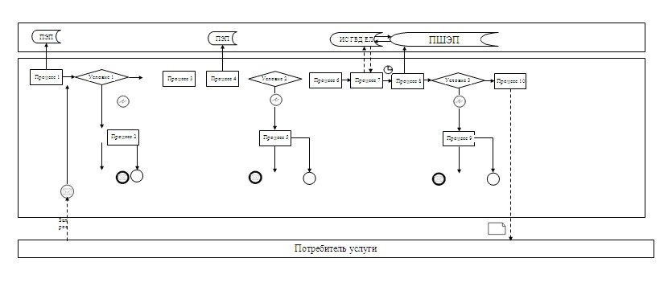
Диаграмма N 2 функционального взаимодействия при оказании
электронной государственной услуги через услугодателя
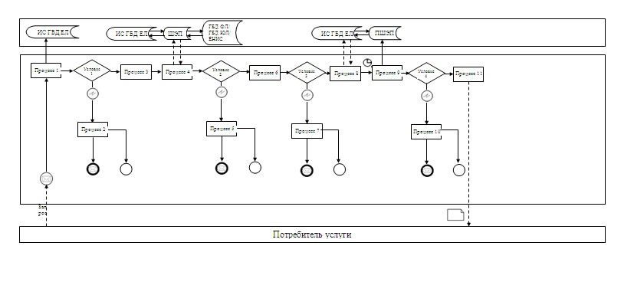
Диаграмма N 3 функционального взаимодействия при оказании
электронной государственной услуги через Центр
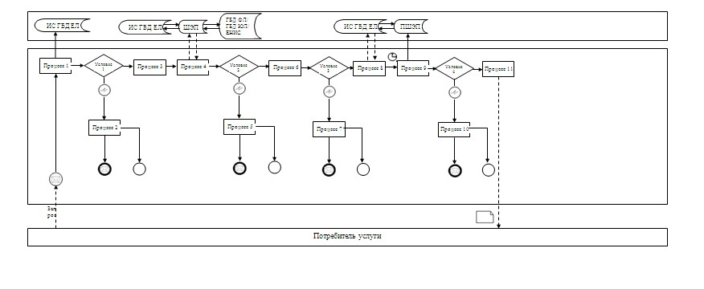
Условные обозначения
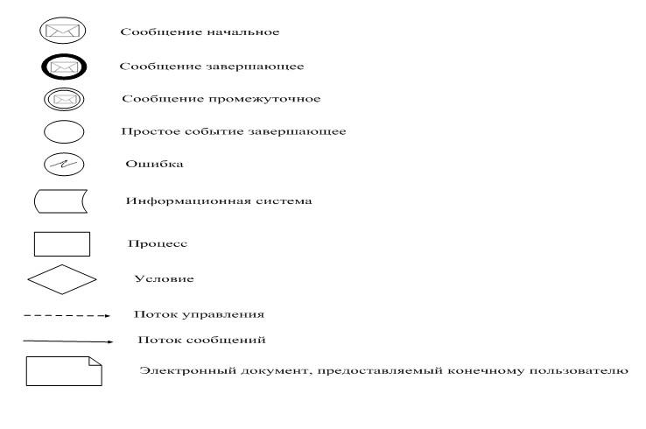
Приложение 3
к Регламенту электронной
государственной услуги
"Выдача лицензии, переоформление,
выдача дубликатов лицензии
на медицинскую деятельность"
Экранная форма заявления на электронную государственную услугу
В _____________________________________________________________
(полное наименование органа лицензирования)
от ____________________________________________________________
(полностью фамилия, имя, отчество физического лица)
ЗАЯВЛЕНИЕ
Прошу выдать лицензию на осуществление ______________________
___________________________________________________________________
(указать вид деятельности (действия) на территории
или за пределами территории Республики Казахстан
___________________________________________________________________
Сведения о физическом лице:
1. Год рождения
_____________________________________________________________
2. Паспортные данные ________________________________________
(серия, N, кем и когда выдан)
3. Образование ______________________________________________
(при наличии специальности, N диплома (иного документа),
___________________________________________________________________
(наименование учебного заведения, год окончания)
4. Свидетельство о государственной регистрации
в качестве индивидуального предпринимателя (ИИН)
___________________________________________________________________
(N кем и когда выдано)
5. Домашний адрес ___________________________________________
6. Место работы _____________________________________________
7. Расчетный счет (если имеется)
___________________________________________________________________
(N счета, наименование и местонахождение банка)
8. Прилагаемые документы:____________________________________
___________________________________________________________________
___________________________________________________________________
(подпись) (фамилия, имя, отчество)
"___"_____________ 20__г.
Заявление принято к рассмотрению "___"___________ 20__г.
___________________________________________________________________
(подпись, фамилия, имя, отчество ответственного
лица органа лицензирования)
Экранная форма заявления на электронную государственную услугу
В ___________________________________________________________________
(полное наименование органа лицензирования)
от __________________________________________________________________
(полное наименование юридического лица)
ЗАЯВЛЕНИЕ
Прошу выдать лицензию на осуществление ________________________
_____________________________________________________________________
(указать вид деятельности (действия)
на территории или за пределами территории Республики Казахстан
_____________________________________________________________________
Сведения об организации:
1. Форма собственности ________________________________________
2. Год создания _______________________________________________
3. Свидетельство о государственной регистрации (БИН)
_____________________________________________________________________
_____________________________________________________________________
(N, кем и когда выдано)
4. Адрес ______________________________________________________
(индекс, город, район, область, улица, N дома, (телефон, факс)
5. Расчетный счет _____________________________________________
(N счета, наименование и местонахождение банка)
6. Филиалы, представительства _________________________________
(местонахождение и реквизиты)
7. Прилагаемые документы:______________________________________
_____________________________________________________________________
Руководитель __________________________________________________
(подпись) (фамилия, имя, отчество)
Место печати
"___"______________ 20__ г.
Заявление принято к рассмотрению "____"____________ 20__г.
____________________________________________________________________
(подпись, фамилия, имя, отчество ответственного
лица органа лицензирования)
Приложение 4
к Регламенту электронной
государственной услуги
"Выдача лицензии, переоформление,
выдача дубликатов лицензии
на медицинскую деятельность"
Форма анкеты для определения показателей электронной
государственной услуги: "качество" и "доступность"
____________________________________________________________
(наименование услуги)
1. Удовлетворены ли Вы качеством процесса и результатом оказания электронной государственной услуги?
1) не удовлетворен;
2) частично удовлетворен;
3) удовлетворен.
2. Удовлетворены ли Вы качеством информации о порядке оказания электронной государственной услуги?
1) не удовлетворен;
2) частично удовлетворен;
3) удовлетворен.

© 2012. РГП на ПХВ «Институт законодательства и правовой информации Республики Казахстан» Министерства юстиции Республики Казахстан

